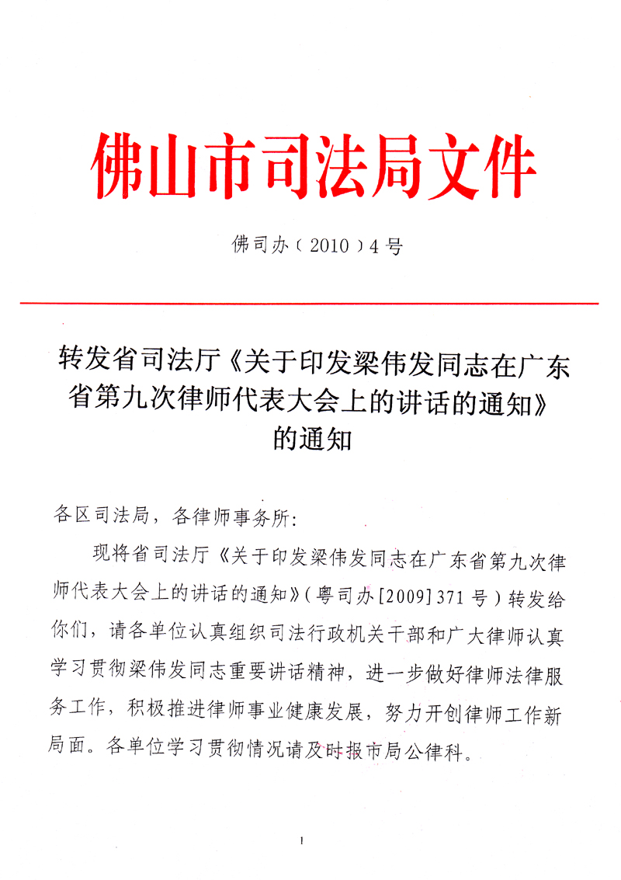

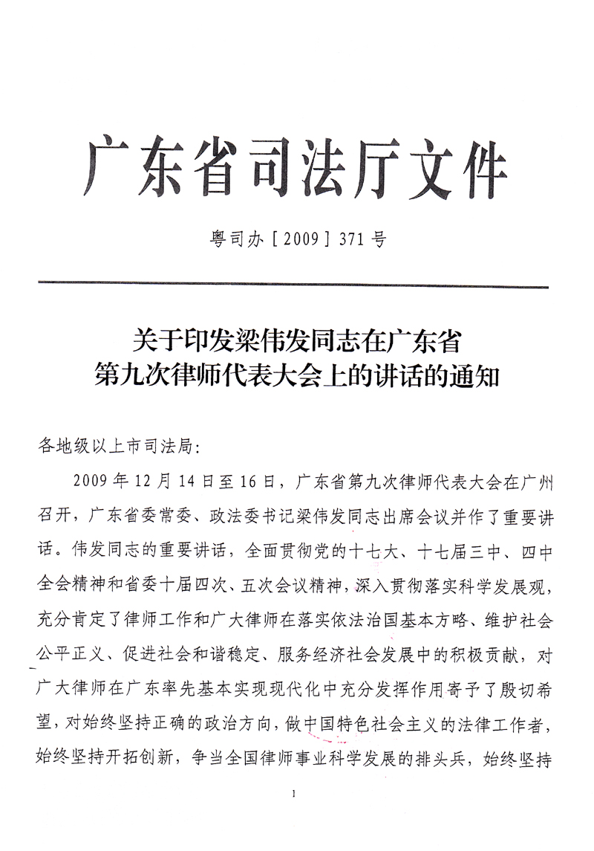

在广东省第九次律师代表大会上的讲话
（2009年12月16日）
梁伟发

同志们：
广东省第九次律师代表大会的隆重召开，是我省律师界的一件大事！首先，我代表省委、省政府对大会的胜利召开表示热烈的祝贺，向与会代表并通过你们向全省广大律师表示亲切的问候！
党中央、国务院和省委、省政府历来高度重视律师工作和律师队伍建设，作出了一系列重大部署。在省委、省政府的领导下，近年来我省律师工作取得显著成绩，律师队伍不断壮大，律师职能作用日益明显，律师的影响力有了很大提升。广大律师在落实依法治国基本方略、保障社会公平正义、维护社会和谐稳定、服务经济社会科学发展中，切实肩负起中国特色社会主义法律工作者的职责使命，在协助党委政府处理重大突发事件和群体性事件、维护人民群众合法权益、促进民生问题解决、开展法律援助等方面做了大量卓有成效的工作。特别是今年以来，为应对国际金融危机，促进我省经济平稳较快发展，维护社会和谐稳定，广大律师围绕“保增长、保民生、保稳定”和“三促进一保持”的工作目标，积极开展法律服务，取得了显著成绩，实现了法律效果、社会效果和政治效果的统一。实践证明，我省律师队伍是一支政治可靠、作风优良、业务精通、服务有效的队伍，是一支党委政府放心、人民群众满意的队伍。
当前，我省正处在经济社会发展的重要战略机遇期和社会矛盾凸显期，世情、党情、省情、社情发生了深刻变化，新形势、新任务要求律师工作在经济、政治、文化和社会生活的各个领域发挥更大的作用，对律师工作提出了新的更高要求。借此机会，我提几点希望：
一、始终坚持正确的政治方向，做中国特色社会主义的法律工作者
胡锦涛总书记指出，坚持正确政治方向，关系政法工作的成败。律师制度是中国特色社会主义司法制度的重要组成部分，律师队伍是中国特色民主与法制进程的一支重要力量，政治方向对律师工作至关重要，它是决定律师事业发展方向的一个根本性问题。能否坚定正确的政治方向，是做好律师工作的基本前提，关系律师事业的兴衰成败。律师工作必须始终坚持中国特色社会主义的政治方向，任何时候、任何情况下都不能含糊和动摇、都不能有丝毫偏移。希望广大律师一定要高举中国特色社会主义伟大旗帜，坚持中国特色社会主义道路，坚持中国特色社会主义理论体系，切实增强对中国特色社会主义的政治认同、理论认同、感情认同，牢固树立依法治国、执法为民、公平正义、服务大局、党的领导的社会主义法治理念，坚持党的事业至上、人民利益至上、宪法法律至上，自觉把律师事业与党和人民的事业紧密联系在一起，把实现个人价值与推动中国特色社会主义事业发展进步紧密联系在一起，坚定不移地做中国特色社会主义事业的建设者、捍卫者。
二、始终坚持开拓创新，争当全国律师事业科学发展的排头兵
改革开放以来，广东律师界锐意改革，大胆创新，创造了多项全国第一：率先在全国将律师机构由法律顾问处改名为“律师事务所”，率先在乡镇设立律师事务所，率先在律师协会推行执业律师任会长，率先成立政府法律援助机构，率先实行公职律师制度，等等。可以说，律师业恢复重建30年来，广东律师界一直站在时代发展的潮头。广东律师人数和律师机构数多年来居全国第一，律师业务量一直稳步增长，也为全国提供了许多新鲜经验。面对新形势新任务，广大律师队伍要发扬优良传统，继续改革创新，争当推动律师事业新发展的排头兵。
要争当服务大局，促进经济社会发展的排头兵。广大律师要切实增强大局意识、服务意识和责任意识，紧紧围绕省委、省政府的中心工作，围绕促进广东改革发展稳定的大局，大力拓展服务领域，真正为党和政府当好参谋。要围绕珠江三角洲地区改革发展规划纲要实施，为加快珠三角融合提供全方位的法律服务。要深入研究社会主义市场经济条件下的法律问题，办好金融、证券、商贸、房地产等领域的法律事务，维护社会主义市场经济秩序。要积极提供涉农法律服务，维护农民的合法权益，促进农村改革发展。
要争当服务群众，维护人民群众合法权益的排头兵。广大律师要进一步打牢维护人民群众合法权益的思想根基，始终带着感情和责任，真心实意地为群众排忧解难、满腔热情地为群众解惑释疑，努力满足人民群众日益增长的法律服务需求。要积极主动地做好涉及就学、就业、就医以及社会保障、劳资纠纷、安全生产等方面的法律服务工作。特别要更加注重关爱困难群众，积极做好打不起官司的低收入家庭、下岗失业人员的法律援助工作，充分体现党和政府的关怀和温暖。
要争当维护法律权威，促进社会公平正义的排头兵。全省广大律师要把维护社会公平正义作为律师执业活动的根本价值追求，按照实体上、程序上、时效上体现维护社会公平正义的基本要求，促进司法公正。要坚持对法律负责、对社会负责、对当事人负责、对职业操守负责的统一，坚决防止违反法律规定办关系案、办人情案、办金钱案，确保法律的正确实施。要提高正确理解和运用法律的能力，依法为当事人出具法律意见、提供法律咨询，自觉维护法律的尊严和权威。
要争当化解矛盾纠纷，维护社会和谐稳定的排头兵。律师队伍作为依法化解社会矛盾纠纷的一支重要力量，要充分发挥疏导和解决社会矛盾的调解器、减压阀的作用。广大律师要积极参与各地镇街综治信访维稳中心建设，坚持在党和政府主导的维护群众权益机制中，充分发挥职能作用，为当事人提供法律咨询、法律援助，加强法制宣传，引导当事人更多地通过调解方式消除纷争，积极化解矛盾纠纷。要着眼于定纷止争，案结事了，依法办理各种法律事务，促进矛盾纠纷通过司法渠道得到有效解决。要在镇街综治信访维稳中心的统一协调组织下，积极引导信访群众依法表达诉求，促进息诉罢访。
三、始终坚持齐抓共管，为律师事业健康发展创造良好的执业环境
律师是中国特色社会主义法律工作者，与法官、检察官、人民警察虽然法律职业分工不同，职能作用不同，但工作目的是相同的，都是建设社会主义法治国家的基本力量，通过相互配合，相互制约，良性互动，共同维护法律的正确实施、维护人民群众的合法权益、维护社会公平正义。良好的执业环境不仅是律师职能充分发挥的基础条件，同时也是规范律师行为、增强律师职业信心、提高律师整体素质的重要保障。
各级党委、政府要认真贯彻中央、省委有关精神，按照中央关于深化司法体制和工作机制改革的有关部署，继续重视、关心、支持律师工作和律师队伍建设，为推进律师行业发展创造有利条件。各级党委政法委要充分发挥领导、协调、监督作用，维护律师的合法权益，确保党的路线方针政策在律师工作领域不折不扣地贯彻执行。要加强与组织人事、法院、检察院、公安机关的沟通协调，及时研究解决律师队伍建设中遇到的困难和问题。要加强对律师制度的宣传，做好律师先进典型的总结、表彰和宣传工作，充分展现新时期社会主义律师的良好形象和精神风貌。各级政法机关要充分认识、理解律师的职业特性，按照《律师法》的规定，尊重和支持律师依法履行职责，保障律师正当执业权利。
司法行政机关要继续完善行政管理和行业管理“两结合”体制，切实肩负起法律赋予的监督、指导律师工作和律师协会的重要职责，按照“坚持信念、精通法律、维护正义、恪守诚信”的要求，大力加强律师队伍建设。要做好资格准入、规则制定、监督执行工作，净化法律服务市场，严肃惩戒违法违纪人员。要关心爱护律师，积极争取为律师拓展业务领域搭建平台，促进律师更好地履行职责，发挥作用。律师协会要担负起行业自律责任，建立健全适应律师行业管理的科学、高效的工作体制，真正把律师协会建成党和政府联系律师的桥梁和纽带。
同志们，做好律师工作使命光荣，责任重大，党和人民寄予厚望。我们一定要以科学发展观为总揽，紧紧围绕省委、省政府的中心工作，高举旗帜，坚定信念，依法履职，扎实工作，不断开创全省律师工作新局面，为我省争当落实科学发展观排头兵、构建和谐广东做出新的更大贡献！

